**Руководство пользователя**

**Программы для ЭВМ**

**«Система электронного документооборота Лига.Док»**

На 13 листах

ООО «Философия.ИТ»

Содержание

Обозначения и сокращения 3

1 Общие положения 4

1.1 Полное наименование Программы для ЭВМ, обозначение 4

1.2 Разработчик системы 4

1.3 Назначение документа 4

2 Главная страница 5

2.1 Основные элементы страницы 6

2.1.1 Панель поиска 6

2.1.2 Документы 7

3 Сертификаты 9

4 Проверка документа 11

5 Как пользоваться? 13

Обозначения и сокращения

| Обозначение / сокращение | Расшифровка |
| --- | --- |
| УНЭП | Усиленная неквалифицированная подпись |
| УКЭП | Усиленная квалифицированная подпись |

1. Общие положения
   1. Полное наименование Программы для ЭВМ, обозначение

Полное наименование Программы для ЭВМ: Программа для ЭВМ «Система электронного документооборота Лига.Док».

Краткое наименование (обозначение) системы: «Лига.Док», или Система.

* 1. Разработчик системы

Полное наименование: Общество с ограниченной ответственностью «Философия.ИТ».

Сокращенное наименование: ООО «Философия.ИТ».

* 1. Назначение документа

Настоящий документ входит в комплект эксплуатационной документации по «Лига.Док» и предназначен для пользователей Системы.

1. Главная страница

«Лига.Док» предоставляет набор инструментов для просмотра, подписания, хранения и проверки документов на подлинность электронных подписей.

На главной странице системы отображаются документы, который пользователь с ролью Работник должен подписать (рисунок Рисунок 1).

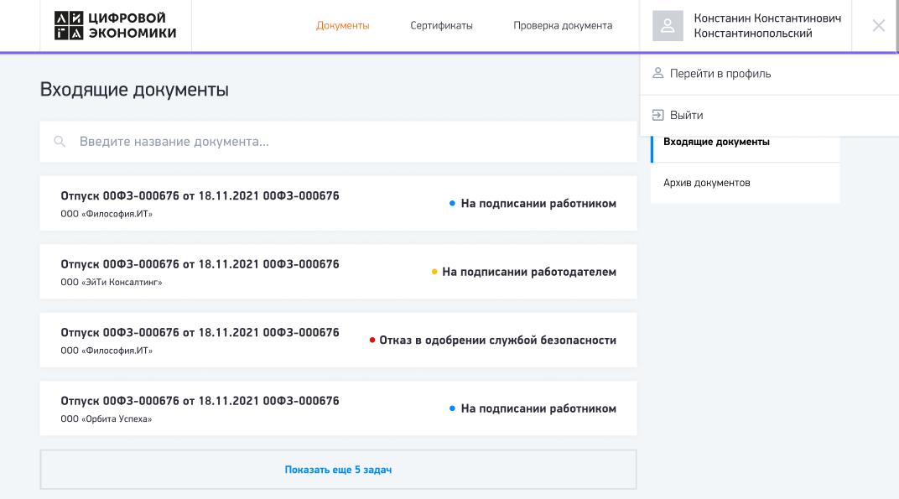

Рисунок 1 – Стартовая страница Системы

* 1. Основные элементы страницы

Доступные функции на главной странице описаны в пп.2.1.1 – 2.1.2.

* + 1. Панель поиска

На главной странице доступен поиск документов, для этого необходимо ввести название документа либо его фрагмент, в соответствующее поле (рисунок 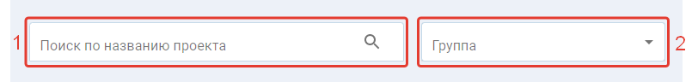

Рисунок 2).



Рисунок 2 – Панель поиска

* + 1. Документы
       1. Просмотр списка документов на подпись

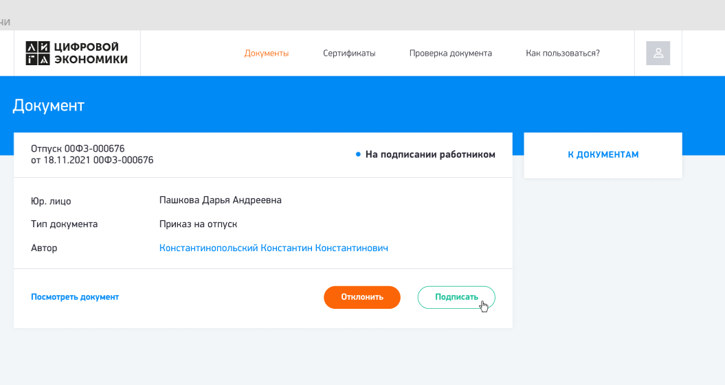Для просмотра карточки документа (рисунок 3) и для его подписания необходимо нажать на сам документ в общем списке.

Рисунок 3 – Карточка документа

* + - * 1. Подписание документа

Для подписания документа необходимо нажать кнопку Подписать и в появившемся окне ввести код из sms, который приходит на номер Работника (рисунок 4). После подписания документ переносится во вкладку Архив документов.

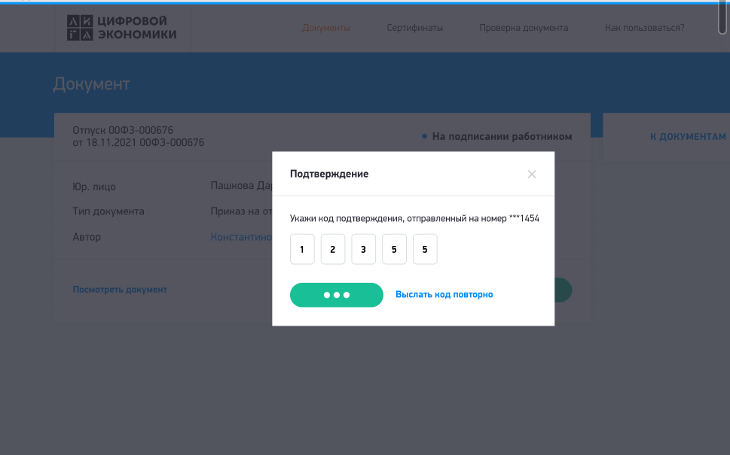

Рисунок 4 – Ввод кода для подписания документа

* + - 1. Просмотр списка документов в архиве

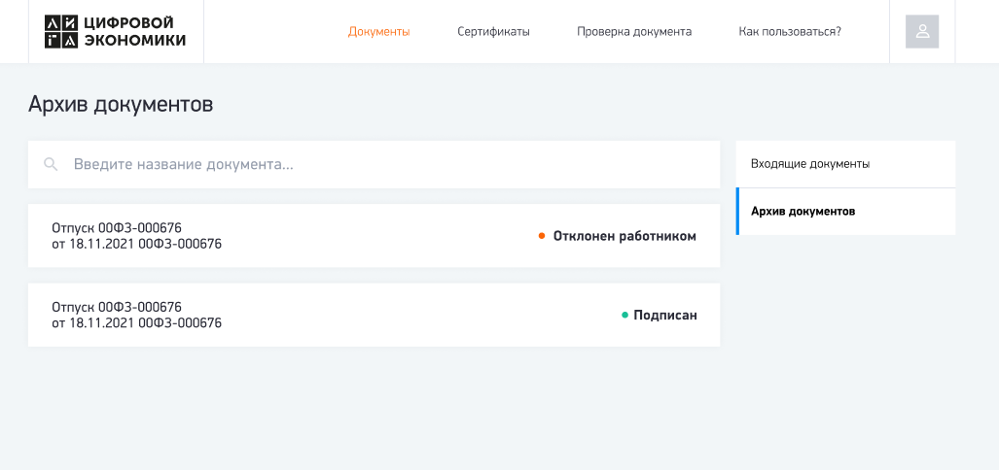Для просмотра документов, которые были уже подписаны, аннулированы или отклонены, необходимо перейти во вкладку Архив документов (рисунок 4).

Рисунок 4 – Архив документов

1. Сертификаты
   * + 1. Просмотр сертификатов Работника

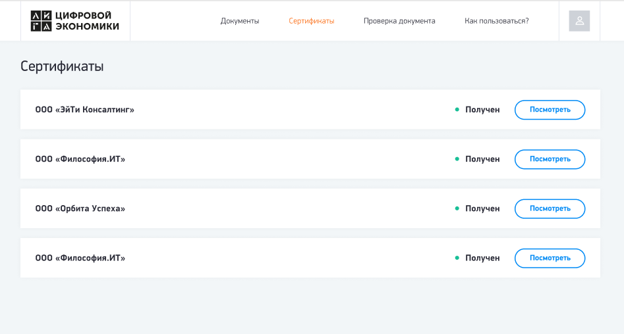Для просмотра всех сертификатов Работника необходимо перейти на пункт меню «Сертификаты» (рисунок 5).

Рисунок 5 – Сертификаты

* + - 1. Просмотр печатной формы сертификата Работника

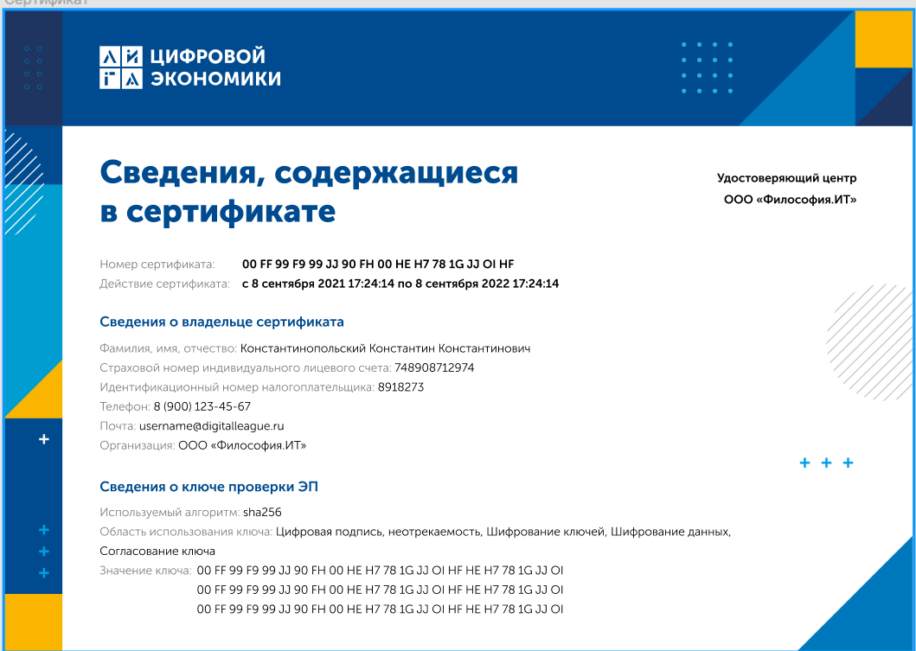Для просмотра печатной формы сертификата необходимо нажать на кнопку «Посмотреть», в отдельном окне откроется pdf-форма сертификата (рисунок 6).

Рисунок 6 – Печатная форма сертификата

1. Проверка документа

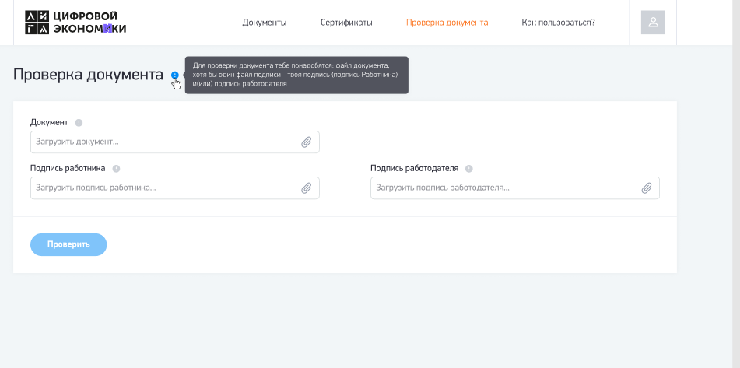Для проверки подлинности электронной подписи необходимо перейти на пункт меню «Проверка документов» (рисунок 7)

Рисунок 7 – Проверка документов

Чтобы произвести проверку подлинности электронной (-ых) подписи (-ей) необходимо прикрепить следующие файлы (рисунок 8):

* Документ – файл документа, который был подписан электронной (-ыми) подписью (-ями)
* Подпись работника – файл электронной подписи Работника (УНЭП)
* Подпись работодателя – файл электронной подписи Работодателя (УКЭП)

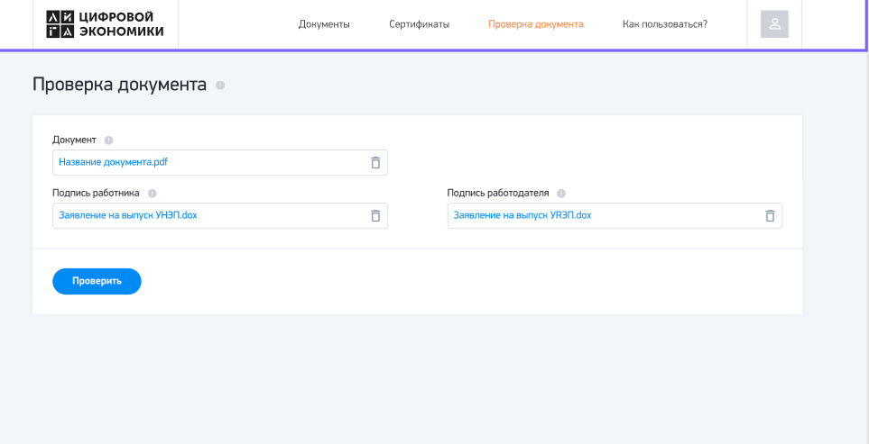

Рисунок 8 – Проверка документов: прикрепленные файлы

1. Как пользоваться?

Для получения дополнительной информации о Лига.Док необходим нажать на пункт меню «Как пользоваться?», который переводит на внешнюю страницу с описанием системы.